HLAVNÍ MĚSTO PRAHA | Avízo
MAGISTRÁT HLAVNÍHO MĚSTA PRAHY
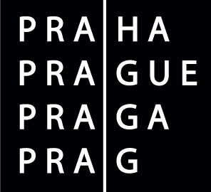Odbor komunikace

23. jednání Rady hl. m. Prahy
se koná v úterý 14. června 2011 od 10.00 hodin.

Pravidelný brífink
pro média začne ve 13.00 hodin

v Tiskovém centru Magistrátu hl. m. Prahy
(Nová radnice, Mariánské nám. 2, Praha 1, 1. patro, č. dv. 123).

Návrh programu jednání Rady hl. m. Prahy je k dispozici na

http://www.praha.eu/jnp/cz/home/volene_organy/rhmp/programy_jednani_a_schvalena_usneseni

V Praze 13. 6. 2011

Mgr. Tereza M. Krásenská | Mediacentrum MHMP
Ředitelka Odboru komunikace Magistrátu hl. m. Prahy
Tel.: 736 502 808, 236 002 357
Fax: 236 007 096
E-mail: tereza.krasenska@cityofprague.cz | E-mail: mediacentrum@cityofprague.cz
Magistrát hl. města Prahy, Mariánské nám. 2/2, 110 01 Praha 1

